Главные провалы в бизнесе, вызванные неадекватностью систем риск-менеджмента
Так же как и правила техники безопасности, развитие правил и принципов риск-менеджмента идет через болезненные провалы. Особенно это заметно в банковской сфере: большая долговая нагрузка, в таких условиях адаптация и гибкость практически невозможны. Банки обладают довольно низким риск-аппетитом. Риск-аппетит – склонность к принятию рисков. Высокому риск-аппетиту должна соответствовать высокая скорость реакции на изменения среды. Если это правило нарушается, то возникает болезненный провал.
Интересно, что если рассматривать как изменяется в процессе жизни риск-аппетит отдельного человека, то можно выявить закономерности:
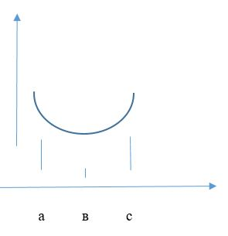
где а – возраст 15-23 года, высокий риск-аппетит;
в – средний возраст, наиболее низкий риск-аппетит;
с – старший возраст, выше 50 лет, высокий риск-аппетит.
Но если отдельный человек, рискуя, ставит под удар только себя самого, то являясь сотрудником компании, он может стать источником риска не только лично себя, но и компании в целом.
Убытки «Sumitomo»
Афера Ясуо Хаманака, медного трейдера одной из пяти самых богатых торговых корпораций Японии «Сумитомо», попала на первые полосы мировой прессы. По официальному заявлению руководства «Сумитомо», за десять лет своей деятельности Хаманака нанес компании колоссальные убытки – 2,6 млрд долл. Большинство рыночных экспертов склоняются к мысли, что реальная цифра убытков значительно выше.
Ясуо Хаманака считался «королем медного рынка», он имел безупречную репутации и пользовался полным доверием компании. Руководство видело в нем профессионала и трудоголика, а самое главное – трейдера, приносящего высокую прибыль. Ясуо нередко засиживался на работе до трех часов ночи, ожидая закрытия рынков цветных металлов в Лондоне и Нью-Йорке. Коллегам Хаманака был широко известен как «Мистер медь» или «Мистер пять процентов» (именно такую долю мирового рынка меди он контролировал).
В начале девяностых годов стараниями Ясуо Хаманаки наблюдался устойчивый рост цен на медь. План был прост, как все гениальное: создать на рынке дефицит, скупив огромное количество металла (запасы Хаманака составят в итоге около 2 млн тонн), а когда цены взлетят, продать его с большой выгодой. Эта грандиозная спекуляция действительно позволяла превращать медь в золото. В течение пяти лет Ясуо Хаманака в одиночку держал искусственные цены на медь во всем мире. В результате некоторые добывающие компании начали разработку новых месторождений с высокой себестоимостью добычи.
Скупая медные контракты, Хаманака затем их придерживал. В результате рыночный спрос опережал предложение, ажиотаж поднимал цены. Разумеется, чтобы удерживать постоянный дефицит, трейдеру требовалось больше металла, чем это было указано в официальных документах. Недолго думая, он принялся скупать медь нелегально. Но чем выше были биржевые цены, тем больше запасов требовалось, чтобы поддержать дефицит на нужном уровне. В конце концов Хаманаке приходилось, продав одну тонну, немедленно покупать две. Речь шла уже не о прибыли, а о том, чтобы афера не выплыла наружу. «Мистер пять процентов» на самом деле был по крайней мере «Мистером восемь процентов».
$180 млрд. убытков или как за 1 день лопнул WorldCom
В июле 2002 года мир потрясло банкротство телекоммуникационной компании WorldCom, имевшей вторую по величине долю на американском рынке телефонной связи и обеспечивающей более половины интернет-трафика в США. В результате банкротства инвесторы потеряли 180 млрд долларов.
Основатель WorldCom Берни Эбберс в 1990-е считался одним из самых ярких бизнесменов Америки. Основной стратегией Эбберса стало присоединение мелких компаний схожего профиля – путем покупки или слияния. В марте 1996 года WorldCom впервые была включена в рейтинг S&P 500 агентства Standard & Poor. Сделки стали еще масштабнее, а их объем начал исчисляться миллиардами долларов. В 1996 году была куплена MFS Communications. Она обошлась приблизительно $12 млрд, но дело того стоило: благодаря этой покупке WorldCom получила доступ к обширной сети оптико-волоконной связи, охватывающей крупнейшие города США и Европы. Другим стратегически важным шагом стала покупка компании UUNet Technologies – крупнейшего в мире провайдера Интернет-услуг.
В сентябре 1997 года WorldCom договорилась о приобретении компании CompuServe за $1,2 млрд. А еще через полтора месяца, в ноябре, было объявлено об эпохальном слиянии WorldCom и MCI. Сумма сделки составила около $40 млрд, и на тот момент это было самое крупное слияние в истории бизнеса.
Сама WorldCom уверяла, что не ставила себе задачу побить мировой рекорд. Сделка преследовала две цели. Во-первых, Эбберс хотел увеличить капитализацию компании, а во-вторых, закрепиться на новых участках рынка телекоммуникаций. В ходе сделок Эбберс неплохо заработал: в 1999 году журнал Forbes оценил его личное состояние в $1,4 млрд.
Но в начале 2000 года, у MCI WorldCom начались финансовые проблемы. Кризису в компании поспособствовали общий спад в телекоммуникационной индустрии и значительные долги, накопившиеся за годы «покупательской» лихорадки.
Настоящий гром грянул в 2002 году. В апреле акции WorldCom опустились до позорно низкой отметки $2,35 – по сравнению с $64,5, которые за них давали в июне 1999-го. Под давлением обстоятельств Берни Эбберс был вынужден подать в отставку, и его место занял бывший вице-президент WorldCom Джон Сиджмор.
Долгие годы WorldCom была клиентом крупной аудиторской фирмы Arthur Andersen, которая лишилась своей репутации в результате громкого банкротства энергетической компании Enron. После этого банкротства американских инвесторов охватила эпидемия подозрительности. Инвесторы решили повнимательнее присмотреться и к другим клиентам проштрафившегося аудитора.
25 июня 2002 года новое руководство WorldCom призналось, что данные о прибыли в 2001 году и первом квартале 2002 года были завышены на $3,9 млрд. Уже на следующий день котировки акций WorldCom упали до 9 центов за штуку, после чего руководство NASDAQ было вынуждено остановить торги. Комиссия по ценным бумагам и биржам США выдвинула против компании обвинение в мошенничестве. И даже президент Буш счел нужным вмешаться в скандал, назвав произошедшее «безобразием» и пообещав непременно наказать виновных.
Фондовая биржа отреагировала на негативные новости мгновенно. Капитализация компании на момент закрытия торгов 25 июня 2002 года упала по сравнению с историческим максимумом (180 млрд. долларов) на 99 процентов - до 2,7 млрд. долларов. Продажа ее ценных бумаг была прекращена. Последняя зарегистрированная цена за одну акцию WorldCom составила 83 цента. В ходе внебиржевых торгов в последующие дни акции компании рухнули до неприличных 6 центов.
В результате был нанесен чувствительный удар по сектору телекоммуникаций, а также фондовому рынку в США и за рубежом.
По мнению председателя комитета по финансам палаты представителей конгресса США Майка Оксли, в случае с WorldCom имело место «старое, доброе мошенничество». Текущие издержки - в основном затраты за услуги других компаний - словно по мановению волшебной палочки оказались в графе «капитальные вложения». По правилам финансового учета, текущие затраты должны вычитаться из доходов компании за тот год, когда они получены. Капитальные же затраты могут разноситься во времени на несколько лет, и в этом случае текущая прибыль искусственно завышается.
WorldCom потратил 3,8 млрд. долларов на текущие расходы по поддержанию своего бизнеса. Но вместо того, чтобы отчитаться об этих расходах как о затратах, WorldCom заявил, что потратил их на приобретение основных фондов - оборудования и недвижимости. В течение 15 месяцев WorldCom регулярно вносил эти суммы к графу «Капитальные затраты», что позволяло разнести сумму на долгие годы. Это сделало доходы компании WorldCom (до уплаты налогов и сборов) на 3,8 млрд. долларов больше, чем они были на самом деле.
Суд приговорил Бернарда Эбберса к двадцати пяти годам тюрьмы. Это был самый суровый приговор, вынесенный в современной Америке по делам о корпоративных мошенничествах.
Подобные провалы являются серьезным потрясением и горьким уроком для всех игроков рынка. Они заставляют задуматься и пересмотреть свое отношение к риску. В современном риск-менеджменте получили наиболее широкое распространение три стандарта для управления рисками: ISO 73:2009 (определение риска: «Следствие влияния неопределенности на достижение поставленных целей», действует в России), FERMA (определение риска: «Комбинация вероятности события и его последствий») и COSO (определение риска: «Вероятность возникновения события, которое окажет отрицательное воздействие на достижение поставленных целей»).
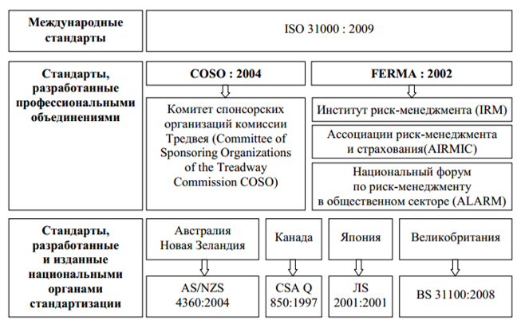
Рис. Международные стандарты управления рисками
Современные компании применяют в своей работе как один из стандартов, так и компиляцию из двух или трех или вырабатывают свои стандарты работы, обеспечивающие предотвращение высокорисковых ситуаций, которые могут привести к краху компании. Это связано с тем, что каждый бизнес может быть уникален по-своему, однако наработанная методология управления рисками позволяет применять приемы, уже успешно проверенные временем.
Рассмотрим в качестве примера основные цели управления рисками согласно стандарту COSO:
- выбор стратегии развития компании в соответствии с ее риск-аппетитом и учет последнего в процессе стратегического целеполагания;
- постоянное совершенствование процесса принятия решений по реагированию на риски, основанное на процедурах мониторинга и обработки данных об эффективности предпринятых ранее превентивных мероприятий;
- снижение числа непредвиденных событий и размера убытков;
- рациональное использование капитала.
Данные цели и определяют задачи, решаемые в ходе управления рисками. При этом одной из основных задач является профилактика возникновения рисков во всем их разнообразии.
Кроме того, поставленный процесс управления рисками решает задачу минимизации ущерба, наносимого компании инцидентами, связанными с наступлением рисковых событий. Также важнейшей задачей по управлению рисками является максимизация дополнительной прибыли, обеспечивающейся за счет усиления «положительных» рисков.

